Формирование массива наночастиц при электроосаждении платины на стеклоуглерод и дисперсный углеродный носитель

С.В. Беленов, В. И. Гебретсадик, В.Е. Гутерман, Л.М. Скибина, Н.В. Лянгузов
Южный федеральный университет
Аннотация: В работе представлено исследование влияния величины приложенного тока и времени осаждения на электрохимически активную площадь поверхности наночастиц платины, осажденных на слой высокодисперсного углеродного носителя и стеклографит. Условия эксперимента оптимизировались для получения материалов с наибольшим значением активной площади поверхности. Было показано, что в зависимости от величины тока электролиза процесс формирования зародышей новой фазы происходит с различной скоростью, что и обуславливает величину электрохимически активной площади платины.
Ключевые слова: электроосаждение платины, наночастицы, углеродный носитель, топливные элементы, платиносодержащие электрокатализаторы.

1. Введение
Микроструктура и функциональные характеристики электролитических осадков металлов во многом определяются начальными стадиями формирования и роста зародышей новой фазы [1]. Именно поэтому закономерности начальных стадий фазообразования подробно исследованы для широкого ряда металлов [1-3]. В случае получения функциональных покрытий различные авторы изучают, как правило, осаждение металлов на поверхности тех или иных металлических подложек. При изучении общих закономерностей формирования-роста ядер металла в качестве носителя часто используется стеклоуглерод [4]. В последнее время заметно вырос интерес к формированию металлических осадков на поверхности весьма экзотических носителей, к числу которых можно отнести и порошковые углеродные материалы (графитизированные углеродные сажи, углеродные нанотрубки и т.д.) [5].Интерес к дисперсным углеродным носителям во многом обусловлен возможностью использования металлизированных углеродных порошков в катализе и электрокатализе. Так, например, в качестве электрокатализаторов реакций электровосстановления кислорода (РВК) и окисления водорода (метанола, этанола и т.д.) в низкотемпературных топливных элементах широко используется нанесенная на углерод платина [6-8].Повышение удельной площади поверхности этого металла за счет уменьшения среднего размера наночастиц [6-7, 9-10] является одним из эффективных путей повышения масс-активности катализатора. Было показано [6-7, 9-10], что оптимальное распределение наночастиц платины может быть достигнуто при использовании подходящего высокодисперсного носителя и оптимизации процесса нанесения металлических наночастиц. Материал-носитель для нанесенного электрокатализатора должен иметь структуру и свойства, удовлетворяющие целому ряду требований, в числе которых высокая площадь поверхности и хорошая электронная проводимость; наличие доступа реагентов к поверхности наночастиц платины; высокая коррозионно-морфологическая стабильность в условиях работы топливного элемента [11,12]. При получении Pt/C катализаторов наиболее широко используется графитизированная углеродная сажаVulcanXC-72R, обеспечивающаяоптимальное сочетание электрической проводимости, высокой площади поверхности и устойчивости в процессе эксплуатации [13,14]. Задача обеспечения равномерного пространственного распределения наночастиц платины по поверхности микрочастиц углерода сравнительно легко решается с помощью методов химического восстановления соединений платины в углеродных суспензиях [7-10]. Тем не менее, метод электроосаждения платины может иметь ряд преимуществ, таких, как простота, высокая чистота продукта и легкий контроль загрузки металла в катализаторе [14-17]. Одним из наиболее значительных преимуществ электрохимического осаждения перед химическим может быть возможность управления размером и распределением наночастиц на поверхности углерода (степенью агломерации) путем изменения потенциала, времени электролиза и концентрации раствора. Предсказуемым недостатком метода электроосаждения при формировании наноструктурных Pt/C электрокатализаторов является проблема равномерного распределения наночастиц платины по глубине пористого слоя углеродного носителя, в случае нанесения последнего на электрод. Однако прежде чем оптимизировать методику формирования электролитического осадка с точки зрения повышения равномерности распределения ядер металла в пористом слое, важно сравнить особенности нуклеации-роста новой фазы на поверхности пористого порошкообразного слоя и относительно гладкой поверхности стеклоуглерода.
Целью данной работы являлось сравнительное исследование начальных стадий процесса формирования-роста электролитического осадка платины при ее электроосаждении на стеклоуглерод и на поверхность пористого слоя графитизированной сажи Vulcan-XC-72R. Важно было сравнить структурно-морфологические характеристики осадка, полученного на разных углеродных носителях, а также сопоставить значения электрохимически активной площади поверхности (ЭХАП) металла.

2. Методикаэксперимента
2.1. Приготовление электродов
Для исследования использовали обезжиренный стеклографитовый электрод, обозначенный в работе как GC, и тонкослойный сажевый электрод, представляющий собой слой углеродной сажиVulcan-XC-72R, нанесенный на торец стеклографитового электрода. Для нанесения углеродной сажи на торец вращающегося дискового электрода готовили углеродную суспензию. Суспензия была получена смешением 6 мг углеродного порошкаVulcan-XC-72R, 900 мклизопропанола и 100 мкл 0,5 % раствора полимерного материала Nafion.Полученную суспензию диспергировали в ультразвуковой ванне в течение 10 минут. После ультразвуковой гомогенизации перемешивали в течение 10 минут на магнитной мешалке. Далее 6 мкл полученной суспензии наносили на стеклографитовый торец вращающегося дискового электрода с геометрической площадью 0,196 см² (диаметр 5 мм). Данный электрод далее обозначен как Vulcan-XC-72R, а после нанесения на него платины - Pt/Vulcan-XC-72R. После нанесения углеродной суспензии электрод сушили 5 минут при комнатной температуре и наносили 7 мкл 0,05 % раствора полимерного связующего Nafion для дополнительного закрепления каталитического слоя. После еще 5 минут сушки электрод использовали для электроосаждения платины.

2.2. Электрохимическое осаждение платины
Электрохимические измерения проводили в стандартной трехэлектродной ячейке при комнатной температуре. Стеклографитовый электрод с нанесенным слоем углеродного носителя Vulcan-XC-72R использовали в качестве рабочего электрода, Ag/AgCl/KCl(насыщенный) - в качестве электрода сравнения, платиновую проволоку - в качестве вспомогательного электрода. Для сравнения процесс электроосаждения проводили на чистом стеклографитовом электроде, который после нанесения платины обозначали как Pt/GC. Все представленные в работе потенциалы пересчитаны на стандартный водородный электрод (СВЭ).Измерения проводили с помощью бипотенциостатаAFCBP1 и вращателя электродов AFMSRE (PineResearchInstrumentation, Inc., USA). Процесс электроосаждения платины проходил при постоянном токе в среде 1 MH₂SO₄ + 5 мMH₂PtCl₆.
Количество осажденной платины рассчитывали по закону Фарадея по количеству электричества, предполагая, что единственным процессом в данных условиях является восстановление PtCl₆²⁻ комплекса до металлической платины [18]. В процессе электролиза газовыделения на катоде не наблюдали. Для стандартизации поверхности электрода перед началом электроосаждения рабочий электрод в течение 10 минут выдерживали в растворе электролита.

2.3. Методы исследования
2.3.1 Характеризация структурыэлектролитического осадка платины
Для определения размерного и пространственного (по поверхности носителя) распределения наночастиц платины полученные материалы исследовали методом сканирующей электронной микроскопии (ZeissSupra 25, ускоряющее напряжение 20 КэВ). Фотографии сканирующей электронной микроскопии обрабатывали и анализировали с помощью компьютерной программы ImageJ.

2.3.2. Электрохимические измерения на Pt/Cэлектродах
После формирования осадка платины посредством электроосаждения (п. 2.2), рабочийэлектрод промывали бидистиллированой водой и изучали его электрохимическое поведение методом циклической вольтамперометрии. В качестве электролита использовали 0.1M раствор HClO₄. Для вытеснения кислорода раствор продували аргоном (99,9%) в течение 30 минут перед началом и далее – непосредственно в процессе регистрации циклических вольтамперограмм (ЦВА). Перед измерением ЦВА, по которым проводили расчет ЭХАП (см далее), электрод стандартизировали. Для стандартизации проводили 100 циклов развертки потенциала в диапазоне от -0,04 до 1,2 В (относительно СВЭ) со скоростью развертки 100 мВ/с. После стандартизации для измерения ЭХАП платины проводили 2 цикла развертки потенциала со скоростью 20 мВ/с в том же диапазоне потенциалов. ЭХАП была определена по количеству электричества, пошедшему на электрохимическую адсорбцию/десорбцию водорода в водородной области ЦВА (диапазон потенциалов от -0,03 до 0,3 B [19-21]). Расчет количества электричества проводили интегрированием соответствующей области на кривой в координатах ток – время с использованием программного обеспечения AfterMath компании PineResearchInstrumentation, с учетом фонового тока, пошедшего на заряд/разряд двойного электрического слоя [19]. Расчет значения площади поверхности (ЭХАП) проводили по формуле [22-25]
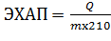……………………………………….(1)
Где Q среднее значение количества электричества (мкКл), пошедшего на адсорбцию и десорбцию водорода (полусумма) с учетом вклада двойнослойной области.
m–масса платины на электроде (мкг)

- Результаты и обсуждение
Катодная хронопотенциограмма при постоянном токе (рисунок 1) имеет вид, характерный для процесса электроосаждения платины на поверхность углерода, в том числе и VulcanXC-72R[16]. На кривой наблюдаются 4 характерные области, которые соответствуют различным стадиям процесса электрокристаллизации[16]:
- Адсорбция хлоридных комплексов Pt (IV) на поверхности электрода и образование адсорбированных ионов;
- Разряд адсорбированных ионов и формирование адсорбированных атомов,а затем формирование большого количества центров кристаллизации (зародышей новой фазы);
- Формирование платиновых частиц в процессе роста зародышей;
- Образование макро кластеров и их рост, вплоть до полного заполнения поверхности электрода.
Точка минимума на хронопотенциограмме (рис. 1, участок 2) согласно [16]соответствует началу процесса нуклеации. Можно отметить, что процесс диффузии ионов к поверхности электрода и последующая реакция переноса электронов на электрод (область 1 и 2) протекает достаточно быстро[16], в то время как стадия, соответствующая процессу поверхностной диффузии адсорбированных атомов для формирования кластеров платины (область 3), является лимитирующей [16].
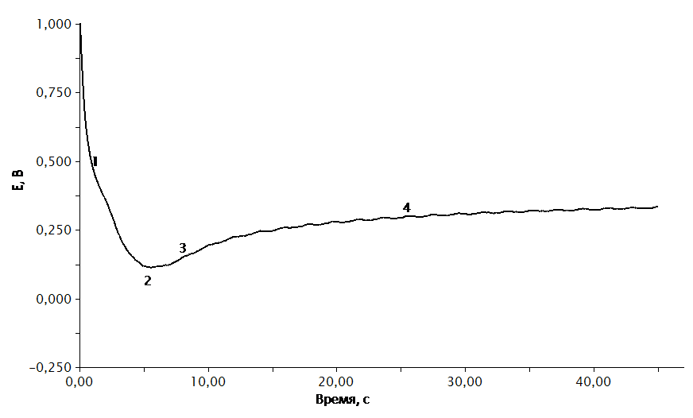
Рис. 1. Типичная хронопотенциограмма процесса электроосаждения платины на поверхности углеродного носителя Vulcan-XC-72R, закрепленного на стклографитовом электроде. Электролит – 5мМ H₂PtCl₆ в 1MH₂SO_{4.}Сила тока - 0,47 мА.

Ранее (раздел 2.2)уже отмечалось, что процесс электроосаждения платины проводили на два различных носителя –стеклографит и высокодисперсный углерод Vulcan-XC-72R.
Измерение электрохимически активной поверхности (ЭХАП) катализатора имеет большое значение для оценки его каталитической активности [20-21]. Рассчитанные по уравнению 1 (п.2.3.2) значения (ЭХАП) для полученных материалов представлены в таблице 1. Для учета фоновых токов был исследован чистый стеклографитовый электрод (GC). Для стеклографитового электрода (рисунок 2) на циклической вольтамперограмме, как и ожидалось, наблюдались только фоновые токи, максимумы в области адсорбции/десорбции водорода отсутствовали. Для образцов с нанесенной платиной(рисунок 2),независимо от природы углеродного носителя, характерны типичные для платины области на ЦВА [26-27], что подтверждаетосаждение высокодисперсной платины на поверхности электродов в процессе предшествующего электролиза.

Таблица 1 Значения электрохимически активной площади поверхности (ЭХАП) платины для различных электродов.
Образец | Катодный ток, mA | Время электролиза t, с | Масса осажденнойPt,мкг | ЭХАП,  (м²/г (Pt)
GC | - | - | 0 | -
Pt/GC | 1,42 | 15 | 10,8 | 8,4
Pt/VulcanXC-72R | 1,42 | 15 | 10,8 | 19,3
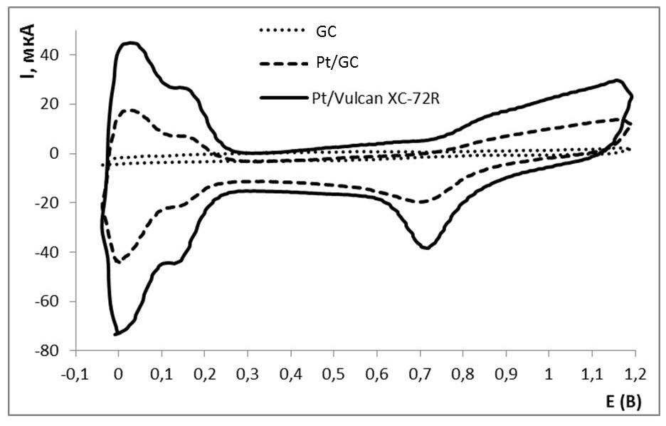
Рис. 2 Циклические вольтамперограммы трех различных электродов: GC – стеклоуглерод без электроосажденной платины, Pt/GC – платина электроосажденная на поверхности стеклографитового электрода,Pt/Vulcan-XC-72R – платина осажденная на поверхности слоя высокодисперсного углеродного носителя Vulcan-XC-72R, который, в свою очередь, был нанесен на стеклографитовый торец вращающегося дискового электрода (1000 об/мин).Электролит - 0,1 М HClO₄ насыщенная аргоном при атмосферном давлении. 2 цикла развертки потенциала при скорости 20 мВ/с.

Для образца Pt/GC характерны меньшие значения токов по сравнению с образцом, полученным на высокодисперсном углеродном носителе Vulcan-XC-72R (рисунок 2), и, соответственно, меньшие значения площади поверхности платины(таблица 1).Скорее всего, это связано с большей площадью поверхности Vulcan-XC-72R по сравнению со стеклографитом, и большим числом активных центров на поверхности высокодисперсного графита.
Средний диаметр d (нм) частиц Pt можно вычислить по формуле (2), исходя из площади поверхности в предположении сферической формы частиц и распределением частиц по размеру близким к нормальному [18, 28-30]:
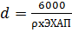 ……………………………………….(2)
где, ρ - плотность платины (21,4 г*см⁻³).
Реальный размер наночастиц платины сформированных на поверхности стеклографита существенно выше, чем размер частиц платины на поверхности углеродного носителя Vulcan-XC-72R(рисунок 3). Отметим, что частицы платины достаточно равномерно распределенына поверхности углеродного слояVulcan-XC-72R(рис. 3а). Большинство из них имеют размер от 20 до 160 нм (рис. 3в). Для частиц платины, сформированных на поверхности стеклографита, характерно менее равномерное распределение по поверхности носителя (рис. 3б) и более широкое распределение по размеру (рис. 3г). Максимальный размер таких частиц достигает 400 нм. Изучение структуры отдельных частиц платины на стеклографите при большем увеличении (рис 4) показывает, что они имеют развитую поверхность (рис 4 в, г) и состоят из наночастиц платины размером 2- 5 нм.
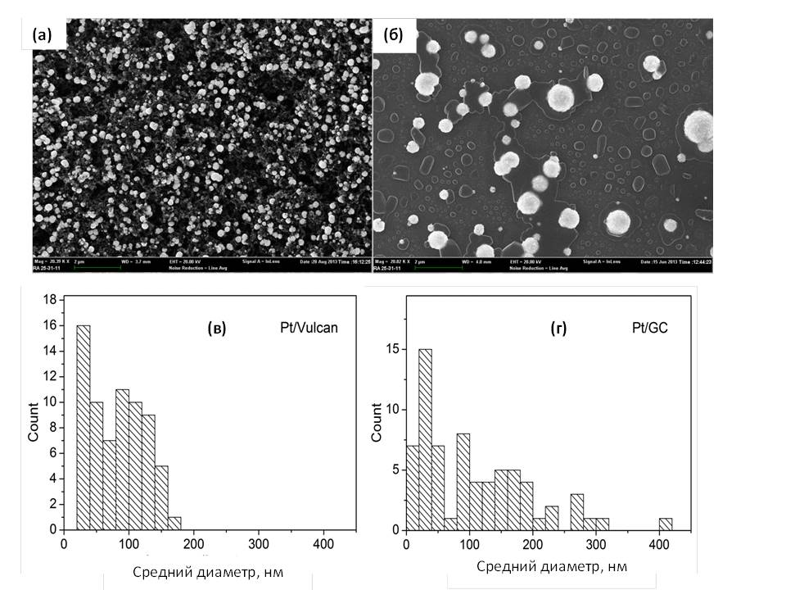
Рис. 3 Сканирующая электронная микроскопия.Фотографии частиц платины на поверхности углеродного носителя Vulcan-XC-72R(а), стеклографита(б) и соответствующие им гистограммы распределения наночастиц по размеру (в) и (г). Условия электроосаждения: пропущенное через катод количество электричества 127 мКл см⁻². Cилакатодноготока: 1,42 мA.
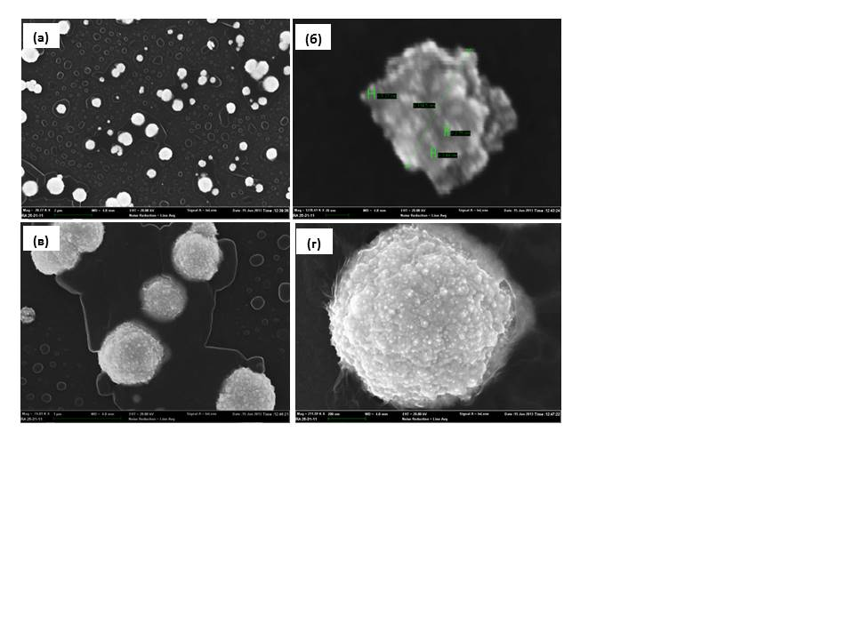
Рис. 4 Сканирующая электронная микроскопия. Фотографии частиц платины Ptна поверхности стеклографитового электрода, выполненные с различным увеличением.Условия электроосаждения: пропущенное через катод количество электричества 127 мКл см⁻². Cилакатодноготока: 1,42 мA.
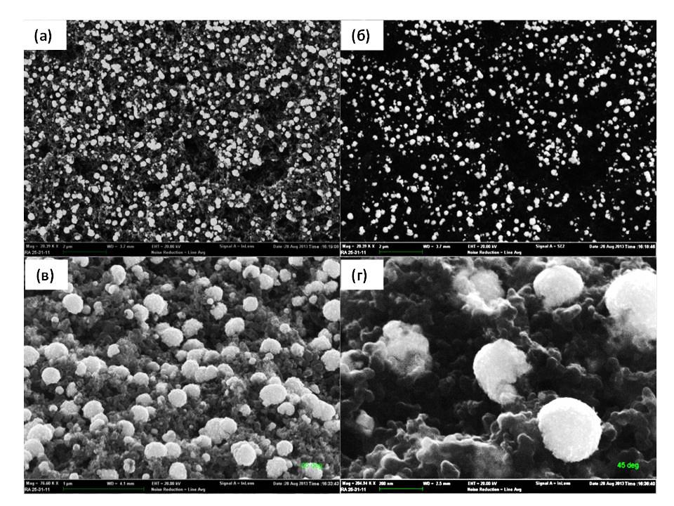
Рис. 5 Сканирующая электронная микроскопия. Фотографии Ptна поверхности Vulcan-XC-72R электрода(а); тот же участок поверхности в режиме Z контраста(б), фотографии под углом 45 градусов(в, г). Условия электроосаждения: пропущенное через катод количество электричества 127 мКл см⁻².Сила катодного тока: 1,42 мA.
По фотографиям одного и того же участка поверхности, полученным в различных режимах съемки, а именно - рельефа поверхности и Z контраста, видно (рисунки 5а и 5б), что частицы платины отображаются в виде более светлых областей, поскольку платина имеет большее значение Z, по сравнению с углеродом. Из фотографий, полученных под углом 45 градусов (рисунок 5в и 5г), видно, что частицы Pt прочно закреплены на дисперсном углеродном носителе, при этом некоторые из них «утоплены» в поверхностном слое углеродного носителя.
Как уже отмечалось ранее, меньшая площадь поверхности и больший размер частиц платины на поверхности стеклографита, по сравнению с высокодисперсным углеродным носителем, могут быть обусловлены меньшим числом активных центров (центров нуклеации) на стеклоуглероде, по сравнению с углеродным носителем Vulcan-XC-72R. Действительно, площадь поверхности углеродного порошка (даже при учете только внешней границы Vulcan-XC-72R/раствор) много больше поверхности гладкого стеклографитового электрода. В результате больше частиц малого размера было получено при электроосаждении платины именно на Vulcan-XC-72R (сравните рис. 4 и рис. 5), что и предопределило высокое значение ЭХАП платины в этом материале, по сравнению с Pt/CG. Необходимо подчеркнуть, что частицы платины находятся только на поверхности слоя углеродного носителя Vulcan-XC-72R (рисунок 6), но не в глубине слоя. Особенно отчетливо это видно при сопоставлении изображений одного и того же участка поверхности, полученных в обычном режиме (рельеф поверхности) и режиме Z контраста (рисунок 6в и 6г).
Результаты проведенного исследования показали, что использование высокодисперсного углеродного носителя Vulcan-XC-72R позволяет сформировать поверхностный осадок платины в виде частиц меньшего размера и с большей площадью поверхности, чем в случае осаждения платины на поверхность стеклоуглерода.

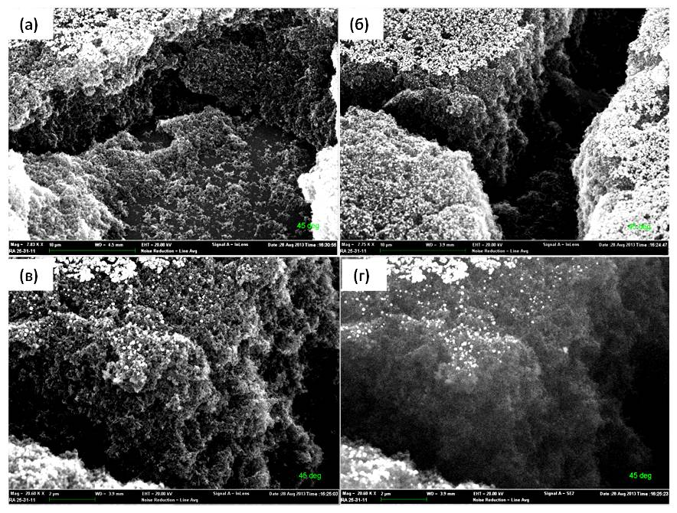
Рис. 6 Сканирующая электронная микроскопия. Фотографии различных фрагментов поверхности Pt/Vulcan-XC-72 электрода в зоне трещин в нанесенном слое, выполненныепод углом 45 градусов (а - г).На рисунке (г) сфотографирован тот же участок поверхности, что и на рисунке (в), нополученный в режиме Z контраста. Условия электроосаждения: пропущенное через катод количество электричества 127 мКл см⁻². Сила катодного тока: 1,42 мA.
Влияние силы тока на условия электроосаждения и ЭХАП платины было изучено нами более подробно. На рисунке 7 показаны типичные хронопотенциограммы, измеренные при разных значениях силы тока. Время электролиза подбирали так, чтобы количество пропущенного через катод электричества Q оставалось постоянным и составляло около 21 мКл. Результаты экспериментов сведены в таблицу 2.
Массовая доля платины на углеродном носителе для различных материалов, представленных в таблице 2, рассчитывалась с использованием формулы 3.
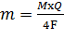 ……………………………………………………(3)
где M= 195,09 г моль⁻¹ – молярная масса платины,F –константа Фарадея, равная 96485.309 Кл моль⁻¹, m – масса осажденной на электрод платины (в предположении 100 % выхода по току). Массовая доля платины определялась, исходя из рассчитанной массы платины и массы углерода, предварительно нанесенного на торец стеклографитового электрода.
Как видно из рис. 7, чем больше прилагаемый ток, тем отрицательнее потенциал минимума E,t-кривой и тем меньше время его достижения (рисунок 7, таблица 2). Как отмечалось ранее, минимум хронопотенциограммы отвечает началу процесса формирования зародышей новой фазы.Особенности нуклеации платины, в свою очередь,оказывают существенное влияние на величину площади ее активной поверхности. После стабилизации потенциала (участок 4 на рисунке 1) уже не наблюдается четкой зависимости между силой приложенного тока и установившимся на E,t-кривых значением потенциала. По всей видимости, различные условия зародышеобразования и роста зародышей на первой стадии приводят к формированию осадков с разными значениями ЭХАП, вследствие чего значения истинной плотности тока сближаются.
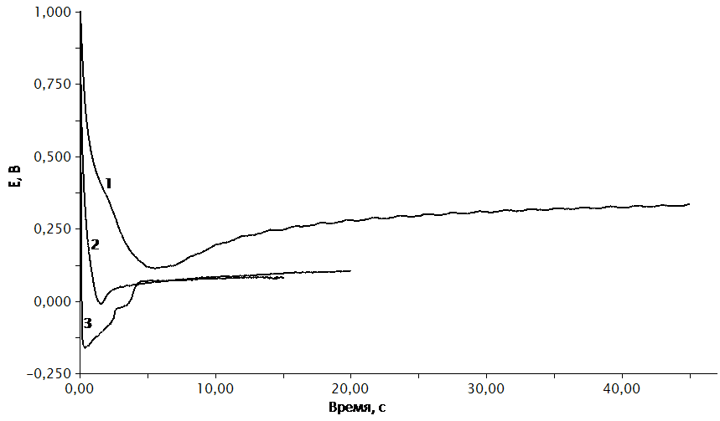
Рисунок 7. Типичные хронопотенциограммы процесса электроосаждения платины на поверхности углеродного носителя VulcanXC-72R, закрепленного на стклографитовом электроде. Электролит – 5мМH₂PtCl₆в 1MH₂SO₄; сила катодного тока: 1) 0,47 мA 2) 1,07 мA3) 1,42 мA.
Таблица 2. Характеристики различных Pt/Vulcan-XC-72Rэлектродов, полученных после электроосаждения платины.
№ | Время, с | Катодный ток, mA | Положение точки минимума на кривой |  | ω, % | ЭХАП,  м²г⁻¹Pt | d, нм
№ | Время, с | Катодный ток, mA | Потенциал минимума, В | Время, с | ω, % | ЭХАП,  м²г⁻¹Pt | d, нм
1 | 5 | 4,27 | - 0,222 | 0,22 | 24 | 17,09 | 16,4
2 | 7,5 | 2,84 | - 0,254 | 0,24 | 26 | 16,68 | 16,8
3 | 15 | 1,42 | - 0,161 | 0,45 | 24 | 19,27 | 14,5
4 | 20 | 1,07 | - 0,008 | 1,52 | 29 | 14,22 | 19,7
5 | 30 | 0,71 | - 0,145 | 3,15 | 23 | 8,16 | 34,4
6 | 45 | 0,47 | 0,114 | 5,62 | 23 | 12,00 | 23,7
7 | 60 | 0,36 | 0,017 | 4,44 | 22 | 12,27 | 22,8
8 | 75 | 0,28 | - 0,04 | 4,44 | 22 | 4,37 | 64,2
ω (%) - массовая доля платины на углеродном носителе, Sа (м²г⁻¹Pt) – электрохимически активная площадь поверхности, d (нм) – средний размер частицплатины, рассчитанный по формуле 2. Расчётная масса электроосажденной платины – 10,78 мкг.

Значения электрохимически активной площади поверхности платины в полученных материалах растут с 4 до 19 м²г⁻¹Pt, соответственно(таблица 2), при увеличении приложенного тока от 0,28 мА до примерно 1,42 мА.Последующее увеличение силы тока практически не влияет на значения ЭХАП(рисунок 8а).
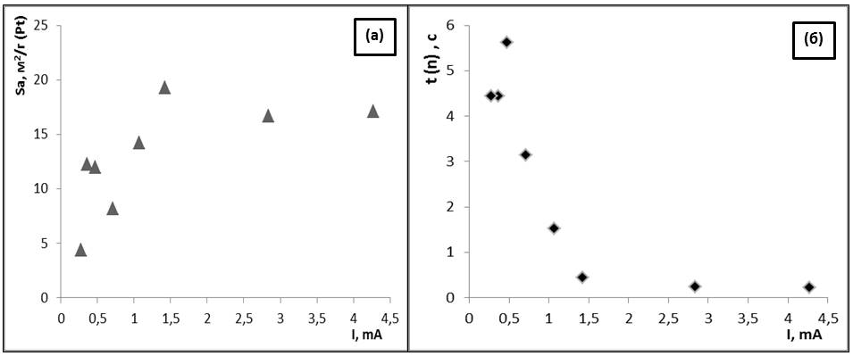
Рисунок 8.Зависимости (а) электрохимически активной площади поверхности и (б) времени начала нуклеации (t_{(n)}) платины на VulcanXC72 от величины приложенного катодного тока.

Такая зависимость может быть обусловлена увеличением числа активных центров и, следовательно, удельного количества зародышей платины по мере роста силы тока. Исчерпание активных центров при дальнейшем росте силы тока приводит к стабилизации числа растущих зародышей и ЭХАПсформировавшегося осадка. Время достижения минимума потенциала (максимального перенапряжения процесса) по мере роста тока вначале уменьшается, а затем также стабилизируется (рисунок 8б).

Выводы
Проведенное исследование показало, что электроосаждение платины на углеродный носитель Vulcan-XC-72R позволяет получить большее количество частиц платины меньшего размера, чем в случае формирования аналогичного осадка на гладком стеклографитовом катоде. Несмотря на пористость и проницаемость нанесенного слоя Vulcan-XC-72R, частицы платины формируются преимущественно на его поверхности, а не в глубине. Формируемые на Vulcan-XC-72R частицы платины имеют размер от 20 нм и до 180 нм и являются сферическими агрегатами кристаллитов (наночастиц) со средним размером 5 – 7 нм.
Значения ЭХАПсформированных осадков платины составляли от 8 до 19 м²/г(Pt). По мере роста силы катодного тока величина ЭХАП формируемых осадков платины первоначально растет, а затем стабилизируется. В условиях проведенного эксперимента оптимальной, с точки зрения получения наиболее высокодисперсного осадка платины, является величина тока около 1,42 мA.
Отметим, что для получения Pt/C электрокатализаторов с высокими значениями массовой доли платины и ЭХАП, что важно для их эффективного использования в топливных элементах, необходимо найти способы формирования частиц платины как на поверхности, так и в объеме пористого слоя углеродного носителя. Разработке методов получения подобных материалов будут посвящены наши следующие публикации.

Литература
1. Ю.Д. Гамбург, Электрокристаллизация металлов и сплавов. М.: Янус, 1997. 384 с.
2. Penner R.M., 2002, J. Phys. Chem B, 106: 33-39.
3. Kozu et al., 2013, J. Solid State Electrochem. 17: 761.
4. Jovanović V.M., Terzić S., Tripković A.V., Popović K.Dj., Lović J.D., 2004, Electrochemistry Communications, 6: 1254–1258.
5. Liu J., Zhong C., Du X., Wu Y., Xu P., Liu J., Hu W., 2013, Electrochim. Acta 100: 164– 170.
6. Bagotsky V.S. Fuel cells: problems and solutions Wiley & Sons Ltd. 2012. 385.
7.А.Б.Ярославцев, Ю.А.Добровольский, Н.С.Шаглаева, Л.А.Фролова, Е.В.Герасимова, Е.А.Сангинов // Успехи химии. 2012. №81. стр. 191-220.
8.В.Е.Гутерман, С.В.Беленов, О.В.Дымникова, Т.А.Ластовина, Я.Б. Константинова, Н.В.Пруцакова // Неорганические материалы. 2009. № 45. стр. 552 - 559.
9.Беленов С.В., Гутерман В.Е. Сравнительное исследование каталитической активности Pt/C и PtхNi/C материалов в реакции электровосстановления кислорода // «Инженерный вестник Дона», 2013, №4 URL: www.ivdon.ru/magazine/archive/n4y2013/2239
10. Leontyev I.N., Belenov S.V., Guterman V.E., Haghi-Ashtiani P., Shaganov A., Dkhil B., 2011, Journal of Physical Chemistry, 115: 5429–5434.
11. Ermete A., 2009, Appl. Catal. B: 88, 1–24.
12. Ralph T.R. and Hogarth M.P., 2002, Platinum Met. Rev., 46: 1 – 48.
13. Беленов С.В., Гутерман В.Е. Состав, структура и коррозионная стабильность PtxNi/C электрокатализаторов с различной микроструктурой// Международный научный журнал «Альтернативная энергетика и экология». № 9. 2011. с 105 – 110.
14. Oh M. and Kim S., 2012, Electroplating, Vol. 166, Ch. 2, Pusan National University, South Korea, p. 30.
15. Kim H., Subramanian N.P., Popov B.N., 2004, J. Power Sources 138: 14–24.
16. Paoletti C., Cemmi A., Giorgi L., Giorgi R., Pilloni L., Serra E., Pasquali M., 2008, J. Power Sources 183: 84–91.
17. Смирнова Н.В., Куриганова А.Б. Электрохимическое разрушение платины – новый путь синтеза наноразмерных Pt/C катализаторов для низкотемпературных топливных элементов // «Инженерный вестник Дона», 2011, №1. URL: www//ivdon.ru/magazine/archive/n1y2011/360
18. Dominguez-Dominguez S., Arias-Pardilla J., Berenguer-Murcia A., Emilia M., Cazorla- Amoros D., 2008, J. Appl. Electrochem, 38: 259-268.
19. Natarajan S. K., Hamelin J., 2007, Electrochim. Acta, 52: 3751–3757.
20. Guterman V. E., Lastovina T. A., Belenov S. V., Tabachkova N. Yu., Vlasenko V. G., Khodos I.I., Balakshina E.N., 2014, Journal of Solid State Electrochemistry, 18: 1307-1317.
21. Li J., Ye F., Chen L., Wang T., Li J., Wang X., 2009, J. Power Sources, 186: 320–327.
22. О.Е. Гудко, Т.А. Ластовина, Н.В. Смирнова, В.Е. Гутерман // Российские нанотехнологии, 2009. №4. стр. 68-72.
23. В.Е. Гутерман, С.В. Беленов, Т.А. Ластовина, Е.П.Фокина, Н.В. Пруцакова, Я.Б. Константинова // Электрохимия. 2011. №47. стр. 997–1004
24. Zhao W., Yang Y., Zhang H., 2013, Electrochim. Acta, 99: 273– 277.
25. Karimi S., Foulkes F.R., 2012, Electrochem. Commun.19: 17–20
26. Беленов С.В., Суджанская И.В // Научное обозрение. 2012. №5. стр. 210-217.
27. Schulenburg H., Durst J., Müller E., Wokaun A., Scherer G.G., 2010, Journal of Electroanalytical Chemistry, 642: 52–60.
28. Joo Ji Bong, Kim Pil, Kim Wooyoung, Kim Younghun, Yi Jongheop, 2009, J ApplElectrochem. 39: 135–140.
29. Zhuang Xu, Huamin Zhang, Hexiang Zhong, Qiuhong Lu, Yunfeng Wang, Dangsheng Su, 2012, Applied Catalysis B: Environmental. 111: 264– 270.

References
1.Yu.D. Gamburg, Elektrokristallizatsiya metallov i splavov [Electrocrystallization of metals and alloys]. M.: Yanus, 1997. 384 p.
2. Penner R.M., 2002, J. Phys. Chem B, 106: 33-39.
3. Kozu et al., 2013, J. Solid State Electrochem. 17: 761.
4. Jovanović V.M., Terzić S., Tripković A.V., Popović K.Dj., Lović J.D., 2004, Electrochemistry Communications, 6: 1254–1258.
5. Liu J., Zhong C., Du X., Wu Y., Xu P., Liu J., Hu W., 2013, Electrochim. Acta 100: 164– 170.
6. Bagotsky V.S. Fuel cells: problems and solutions Wiley & Sons Ltd. 2012. 385.
7.A.B.Yaroslavtsev, Yu.A.Dobrovol'skiy, N.S.Shaglaeva, L.A.Frolova, E.V.Gerasimova, E.A.Sanginov Uspekhi khimii. 2012. №81. pp. 191-220.
8. V.E.Guterman, S.V.Belenov, O.V.Dymnikova, T.A.Lastovina, Ya.B. Konstantinova, N.V.Prutsakova Neorganicheskie materialy. 2009. № 45. pp. 552 - 559.
9.Belenov S.V., Guterman V.E. Sravnitel'noe issledovanie kataliticheskoy aktivnosti Pt/C i PtkhNi/C materialov v reaktsii elektrovosstanovleniya kisloroda Inženernyj vestnik Dona (Rus), 2013, №4 URL: www.ivdon.ru/magazine/archive/n4y2013/2239
10. Leontyev I.N., Belenov S.V., Guterman V.E., Haghi-Ashtiani P., Shaganov A., Dkhil B., 2011, Journal of Physical Chemistry, 115: 5429–5434.
11. Ermete A., 2009, Appl. Catal. B: 88, 1–24.
12. Ralph T.R. and Hogarth M.P., 2002, Platinum Met. Rev., 46: 1 – 48.
13. Belenov S.V., Guterman V.E. Mezhdunarodnyy nauchnyy zhurnal «Al'ternativnaya energetika i ekologiya». № 9. 2011. pp. 105 – 110.
14. Oh M. and Kim S., 2012, Electroplating, Vol. 166, Ch. 2, Pusan National University, South Korea, p. 30.
15. Kim H., Subramanian N.P., Popov B.N., 2004, J. Power Sources 138: 14–24.
16. Paoletti C., Cemmi A., Giorgi L., Giorgi R., Pilloni L., Serra E., Pasquali M., 2008, J. Power Sources 183: 84–91.
17. Smirnova N.V., Kuriganova A.B. Inženernyj vestnik Dona (Rus), 2011, №1. URL: www//ivdon.ru/magazine/archive/n1y2011/360
18. Dominguez-Dominguez S., Arias-Pardilla J., Berenguer-Murcia A., Emilia M., Cazorla- Amoros D., 2008, J. Appl. Electrochem, 38: 259-268.
19. Natarajan S. K., Hamelin J., 2007, Electrochim. Acta, 52: 3751–3757.
20. Guterman V. E., Lastovina T. A., Belenov S. V., Tabachkova N. Yu., Vlasenko V. G., Khodos I.I., Balakshina E.N., 2014, Journal of Solid State Electrochemistry, 18: 1307-1317.
21. Li J., Ye F., Chen L., Wang T., Li J., Wang X., 2009, J. Power Sources, 186: 320–327.
22. O.E. Gudko, T.A. Lastovina, N.V. Smirnova, V.E. Guterman Rossiyskie nanotekhnologii, 2009. №4. pp. 68-72.
23. V.E. Guterman, S.V. Belenov, T.A. Lastovina, E.P.Fokina, N.V. Prutsakova, Ya.B. Konstantinova Elektrokhimiya. 2011. №47. pp. 997–1004
24. Zhao W., Yang Y., Zhang H., 2013, Electrochim. Acta, 99: 273– 277.
25. Karimi S., Foulkes F.R., 2012, Electrochem. Commun.19: 17–20
26. Belenov S.V., Sudzhanskaya I.V Nauchnoe obozrenie. 2012. №5. pp. 210-217.
27. Schulenburg H., Durst J., Müller E., Wokaun A., Scherer G.G., 2010, Journal of Electroanalytical Chemistry, 642: 52–60.
28. Joo Ji Bong, Kim Pil, Kim Wooyoung, Kim Younghun, Yi Jongheop, 2009, J ApplElectrochem. 39: 135–140.
29. Zhuang Xu, Huamin Zhang, Hexiang Zhong, Qiuhong Lu, Yunfeng Wang, Dangsheng Su, 2012, Applied Catalysis B: Environmental. 111: 264– 270.

